Министерство науки и высшего образования Российской Федерации
Федеральное государственное автономное образовательное учреждение высшего образования
«Пермский национальный исследовательский политехнический университет»
Электротехнический факультет
Кафедра «Информационные технологии и автоматизированные системы»
Направление 09.03.04 – «Программная инженерия»
Профиль: «Разработка программно-информационных систем»

Дисциплина: «Защита информации»
Семестр 5
ОТЧЕТ
по лабораторной работе №8
Тема: «Методы гаммирования»
Вариант 10
Выполнил:
Студент группы РИС-23-2б
Д.Е. Колосов
подпись, дата
Проверил:
Ст. преподаватель кафедры ИТАС
В. Г. Шереметьев
подпись, дата

Пермь, 2025
Цель работы
Получить практические навыки по использованию методов гаммирования, на примере использования алгоритма однократного гаммирования.
Задание
Реализовать шифрование файла методом однократного гаммирования, используя блоки открытого текста длиной 32 бита и используя в алгоритме шифрования операцию сложения.
ТЕОРЕТИЧЕСКИЕ СВЕДЕНИЯ
Шифр однократного гаммирования (One-Time Pad, OTP) — это криптографическая система, которая обеспечивает абсолютную криптографическую стойкость при соблюдении определенных условий. Это единственная известная система шифрования, которая математически доказуемо невзламываемая.
Процесс шифрования
Для каждого 32-битного блока открытого текста:
Зашифрованный_блок = (Открытый_блок + Ключевой_блок) mod 2³²
Где «+» — операция арифметического сложения, а mod 2³² — взятие по модулю 2³² (4294967296)

Процесс дешифрования
Открытый_блок = (Зашифрованный_блок - Ключевой_блок) mod 2³²
Где «-« — операция арифметического вычитания, так же по модулю 2³²

Условия абсолютной стойкости
1. Случайность ключа:
Ключ должен генерироваться с использованием истинного генератора случайных чисел.
Не должно быть никаких закономерностей или предсказуемости.
2. Длина ключа:
Ключ должен быть не короче шифруемого сообщения.
Если сообщение длинное — ключ должен быть таким же длинным.
Ключ генерируется под размер файла.
3. Однократность использования:
Каждый ключ используется только один раз.
Повторное использование ключа делает систему уязвимой.
Почему это безопасно?
Теорема Шеннона:
Клод Шеннон математически доказал, что OTP обеспечивает совершенную секретность (perfect secrecy). Это означает, что знание шифротекста не дает никакой информации об открытом тексте.
Недостатки и ограничения
1. Проблема распределения ключей:
Ключ должен быть безопасно передан получателю.
Для длинных сообщений нужны очень длинные ключи.
2. Требования к хранению:
Ключи нельзя использовать повторно.
Необходимо безопасно хранить и уничтожать ключи.
3. Уязвимости при нарушении условий:
Если ключ короче сообщения – уязвимость к атакам.
Если ключ неслучаен – возможен криптоанализ.
Если ключ используется повторно – полный провал безопасности.

ХОД РАБОТЫ
Главное окно программы представлено на рисунке 1.
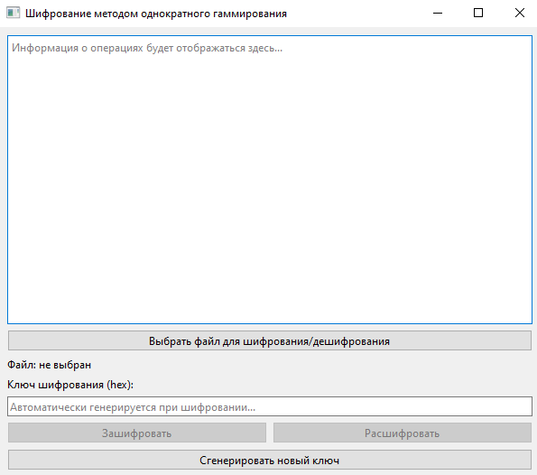
Рисунок 1 – Главное окно программы
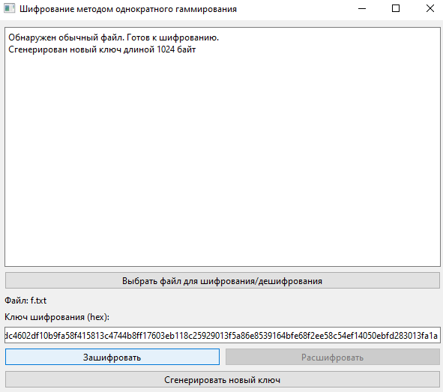
Рисунок 2 – Шифрование файла
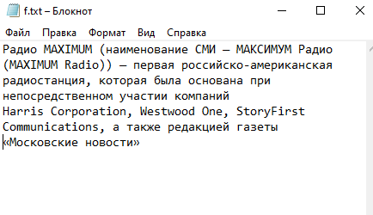
Рисунок 3 – Содержимое исходного файла
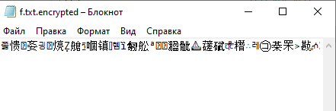
Рисунок 4 – Содержимое зашифрованного файла
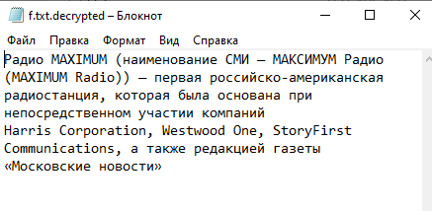
Рисунок 5 – Содержимое расшифрованного файла
В ходе лабораторной работы была успешно реализована программа для шифрования файлов методом однократного гаммирования с использованием операции сложения по модулю 2³². Программа демонстрирует практическое применение теоретических принципов криптографии.
ПРИЛОЖЕНИЕ А
Листинг программы
import sys
import os
import secrets
from PySide6.QtWidgets import (QApplication, QMainWindow, QVBoxLayout,
QHBoxLayout, QWidget, QPushButton,
QLabel, QFileDialog, QMessageBox,
QTextEdit, QProgressBar, QLineEdit)
from PySide6.QtCore import QThread, Signal

class CryptoWorker(QThread):
progress = Signal(int)
finished = Signal(str)
error = Signal(str)

def __init__(self, input_file, key, mode):
super().__init__()
self.input_file = input_file
self.key = key
self.mode = mode # 'encrypt' or 'decrypt'

def run(self):
try:
if self.mode == 'encrypt':
output_file = self.input_file + '.encrypted'
self.encrypt_file(output_file)
self.finished.emit(f"Файл зашифрован: {output_file}\nКлюч: {self.key.hex()}")
else:
if self.input_file.endswith('.encrypted'):
output_file = self.input_file[:-10] + '.decrypted'
else:
output_file = self.input_file + '.decrypted'
self.decrypt_file(output_file)
self.finished.emit(f"Файл расшифрован: {output_file}")
except Exception as e:
self.error.emit(str(e))

def process_block(self, block, gamma_block):
"""Обработка одного блока (32 бита = 4 байта)"""
if len(block) < 4:
# Дополнение последнего блока нулями
block = block.ljust(4, b'\x00')

# Преобразуем блоки в целые числа
block_int = int.from_bytes(block, byteorder='big')
gamma_int = int.from_bytes(gamma_block, byteorder='big')

# Выполняем сложение по модулю 2^32
result_int = (block_int + gamma_int) % (2**32)

# Преобразуем обратно в байты
return result_int.to_bytes(4, byteorder='big')

def encrypt_file(self, output_file):
"""Шифрование файла"""
with open(self.input_file, 'rb') as f:
data = f.read()

# Шифруем данные
encrypted_data = bytearray()
total_blocks = (len(data) + 3) // 4 # Округление вверх

for i in range(total_blocks):
start_idx = i * 4
end_idx = start_idx + 4
block = data[start_idx:end_idx]

# Берем соответствующий блок гаммы из ключа
gamma_block = self.key[start_idx:end_idx]
if len(gamma_block) < 4:
gamma_block = gamma_block.ljust(4, b'\x00')

encrypted_block = self.process_block(block, gamma_block)
encrypted_data.extend(encrypted_block)

# Обновляем прогресс
progress = int((i + 1) / total_blocks * 100)
self.progress.emit(progress)

# Сохраняем зашифрованные данные
with open(output_file, 'wb') as f:
f.write(encrypted_data)

def decrypt_file(self, output_file):
"""Дешифрование файла"""
with open(self.input_file, 'rb') as f:
encrypted_data = f.read()

# Дешифруем данные
decrypted_data = bytearray()
total_blocks = (len(encrypted_data) + 3) // 4

for i in range(total_blocks):
start_idx = i * 4
end_idx = start_idx + 4
block = encrypted_data[start_idx:end_idx]

# Берем соответствующий блок гаммы из ключа
gamma_block = self.key[start_idx:end_idx]
if len(gamma_block) < 4:
gamma_block = gamma_block.ljust(4, b'\x00')

# Для дешифрования используем вычитание по модулю 2^32
block_int = int.from_bytes(block, byteorder='big')
gamma_int = int.from_bytes(gamma_block, byteorder='big')

# Вычитание по модулю 2^32
decrypted_int = (block_int - gamma_int) % (2**32)
decrypted_block = decrypted_int.to_bytes(4, byteorder='big')

decrypted_data.extend(decrypted_block)

# Обновляем прогресс
progress = int((i + 1) / total_blocks * 100)
self.progress.emit(progress)

# Убираем дополняющие нули (только для дешифрования)
if self.mode == 'decrypt':
original_length = len(decrypted_data)
while original_length > 0 and decrypted_data[original_length - 1] == 0:
original_length -= 1
decrypted_data = decrypted_data[:original_length]

# Сохраняем расшифрованные данные
with open(output_file, 'wb') as f:
f.write(decrypted_data)

class CryptoApp(QMainWindow):
def __init__(self):
super().__init__()
self.initUI()
self.current_input_file = ""
self.current_key = b""

def initUI(self):
self.setWindowTitle("Шифрование методом однократного гаммирования")
self.setGeometry(100, 100, 600, 500)

# Центральный виджет
central_widget = QWidget()
self.setCentralWidget(central_widget)

# Основной layout
layout = QVBoxLayout()

# Поле для информации
self.info_text = QTextEdit()
self.info_text.setReadOnly(True)
self.info_text.setPlaceholderText("Информация о операциях будет отображаться здесь...")
layout.addWidget(self.info_text)

# Progress bar
self.progress_bar = QProgressBar()
self.progress_bar.setVisible(False)
layout.addWidget(self.progress_bar)

# Кнопка выбора файла
file_layout = QHBoxLayout()

self.input_btn = QPushButton("Выбрать файл для шифрования/дешифрования")
self.input_btn.clicked.connect(self.select_input_file)
file_layout.addWidget(self.input_btn)

layout.addLayout(file_layout)

# Метка с путем файла
self.input_label = QLabel("Файл: не выбран")
layout.addWidget(self.input_label)

# Поле для ввода/отображения ключа
key_layout = QVBoxLayout()
key_layout.addWidget(QLabel("Ключ шифрования (hex):"))

self.key_edit = QLineEdit()
self.key_edit.setPlaceholderText("Автоматически генерируется при шифровании...")
key_layout.addWidget(self.key_edit)

layout.addLayout(key_layout)

# Кнопки операций
op_layout = QHBoxLayout()

self.encrypt_btn = QPushButton("Зашифровать")
self.encrypt_btn.clicked.connect(self.encrypt)
self.encrypt_btn.setEnabled(False)
op_layout.addWidget(self.encrypt_btn)

self.decrypt_btn = QPushButton("Расшифровать")
self.decrypt_btn.clicked.connect(self.decrypt)
self.decrypt_btn.setEnabled(False)
op_layout.addWidget(self.decrypt_btn)

layout.addLayout(op_layout)

# Кнопка генерации ключа
self.generate_key_btn = QPushButton("Сгенерировать новый ключ")
self.generate_key_btn.clicked.connect(self.generate_key)
layout.addWidget(self.generate_key_btn)

central_widget.setLayout(layout)

def log_message(self, message):
"""Добавление сообщения в лог"""
self.info_text.append(message)

def select_input_file(self):
file_path, _ = QFileDialog.getOpenFileName(self, "Выберите файл")
if file_path:
self.current_input_file = file_path
self.input_label.setText(f"Файл: {os.path.basename(file_path)}")
self.check_buttons_state()

# Автоматически определяем режим по расширению
if file_path.endswith('.encrypted'):
self.log_message("Обнаружен зашифрованный файл. Готов к дешифрованию.")
self.decrypt_btn.setEnabled(True)
else:
self.log_message("Обнаружен обычный файл. Готов к шифрованию.")
self.encrypt_btn.setEnabled(True)

def generate_key(self):
"""Генерация случайного ключа"""
if self.current_input_file:
# Определяем размер ключа на основе размера файла
file_size = os.path.getsize(self.current_input_file)
# Ключ должен быть не меньше размера файла
key_size = max(file_size, 1024) # Минимум 1KB для маленьких файлов
self.current_key = secrets.token_bytes(key_size)
self.key_edit.setText(self.current_key.hex())
self.log_message(f"Сгенерирован новый ключ длиной {key_size} байт")
else:
QMessageBox.warning(self, "Ошибка", "Сначала выберите файл!")

def check_buttons_state(self):
"""Проверка состояния кнопок"""
file_ok = bool(self.current_input_file)
key_ok = bool(self.key_edit.text().strip())

if file_ok and self.current_input_file.endswith('.encrypted'):
self.decrypt_btn.setEnabled(key_ok)
self.encrypt_btn.setEnabled(False)
elif file_ok:
self.encrypt_btn.setEnabled(key_ok)
self.decrypt_btn.setEnabled(False)

def encrypt(self):
if not self.current_input_file:
QMessageBox.warning(self, "Ошибка", "Выберите файл для шифрования!")
return

if not self.key_edit.text().strip():
QMessageBox.warning(self, "Ошибка", "Сгенерируйте ключ шифрования!")
return

try:
# Преобразуем ключ из hex строки в байты
key_hex = self.key_edit.text().strip()
self.current_key = bytes.fromhex(key_hex)
except ValueError:
QMessageBox.warning(self, "Ошибка", "Неверный формат ключа! Используйте hex-строку.")
return

self.log_message("Начато шифрование...")
self.progress_bar.setVisible(True)

self.worker = CryptoWorker(
self.current_input_file,
self.current_key,
'encrypt'
)
self.worker.progress.connect(self.progress_bar.setValue)
self.worker.finished.connect(self.operation_finished)
self.worker.error.connect(self.operation_error)
self.worker.start()

def decrypt(self):
if not self.current_input_file:
QMessageBox.warning(self, "Ошибка", "Выберите файл для дешифрования!")
return

if not self.key_edit.text().strip():
QMessageBox.warning(self, "Ошибка", "Введите ключ дешифрования!")
return

try:
# Преобразуем ключ из hex строки в байты
key_hex = self.key_edit.text().strip()
self.current_key = bytes.fromhex(key_hex)
except ValueError:
QMessageBox.warning(self, "Ошибка", "Неверный формат ключа! Используйте hex-строку.")
return

self.log_message("Начато дешифрование...")
self.progress_bar.setVisible(True)

self.worker = CryptoWorker(
self.current_input_file,
self.current_key,
'decrypt'
)
self.worker.progress.connect(self.progress_bar.setValue)
self.worker.finished.connect(self.operation_finished)
self.worker.error.connect(self.operation_error)
self.worker.start()

def operation_finished(self, message):
self.log_message(message)
self.progress_bar.setVisible(False)
QMessageBox.information(self, "Успех", "Операция завершена успешно!")

def operation_error(self, error_message):
self.log_message(f"Ошибка: {error_message}")
self.progress_bar.setVisible(False)
QMessageBox.critical(self, "Ошибка", f"Произошла ошибка: {error_message}")

if __name__ == "__main__":
app = QApplication(sys.argv)

window = CryptoApp()
window.show()

sys.exit(app.exec())

